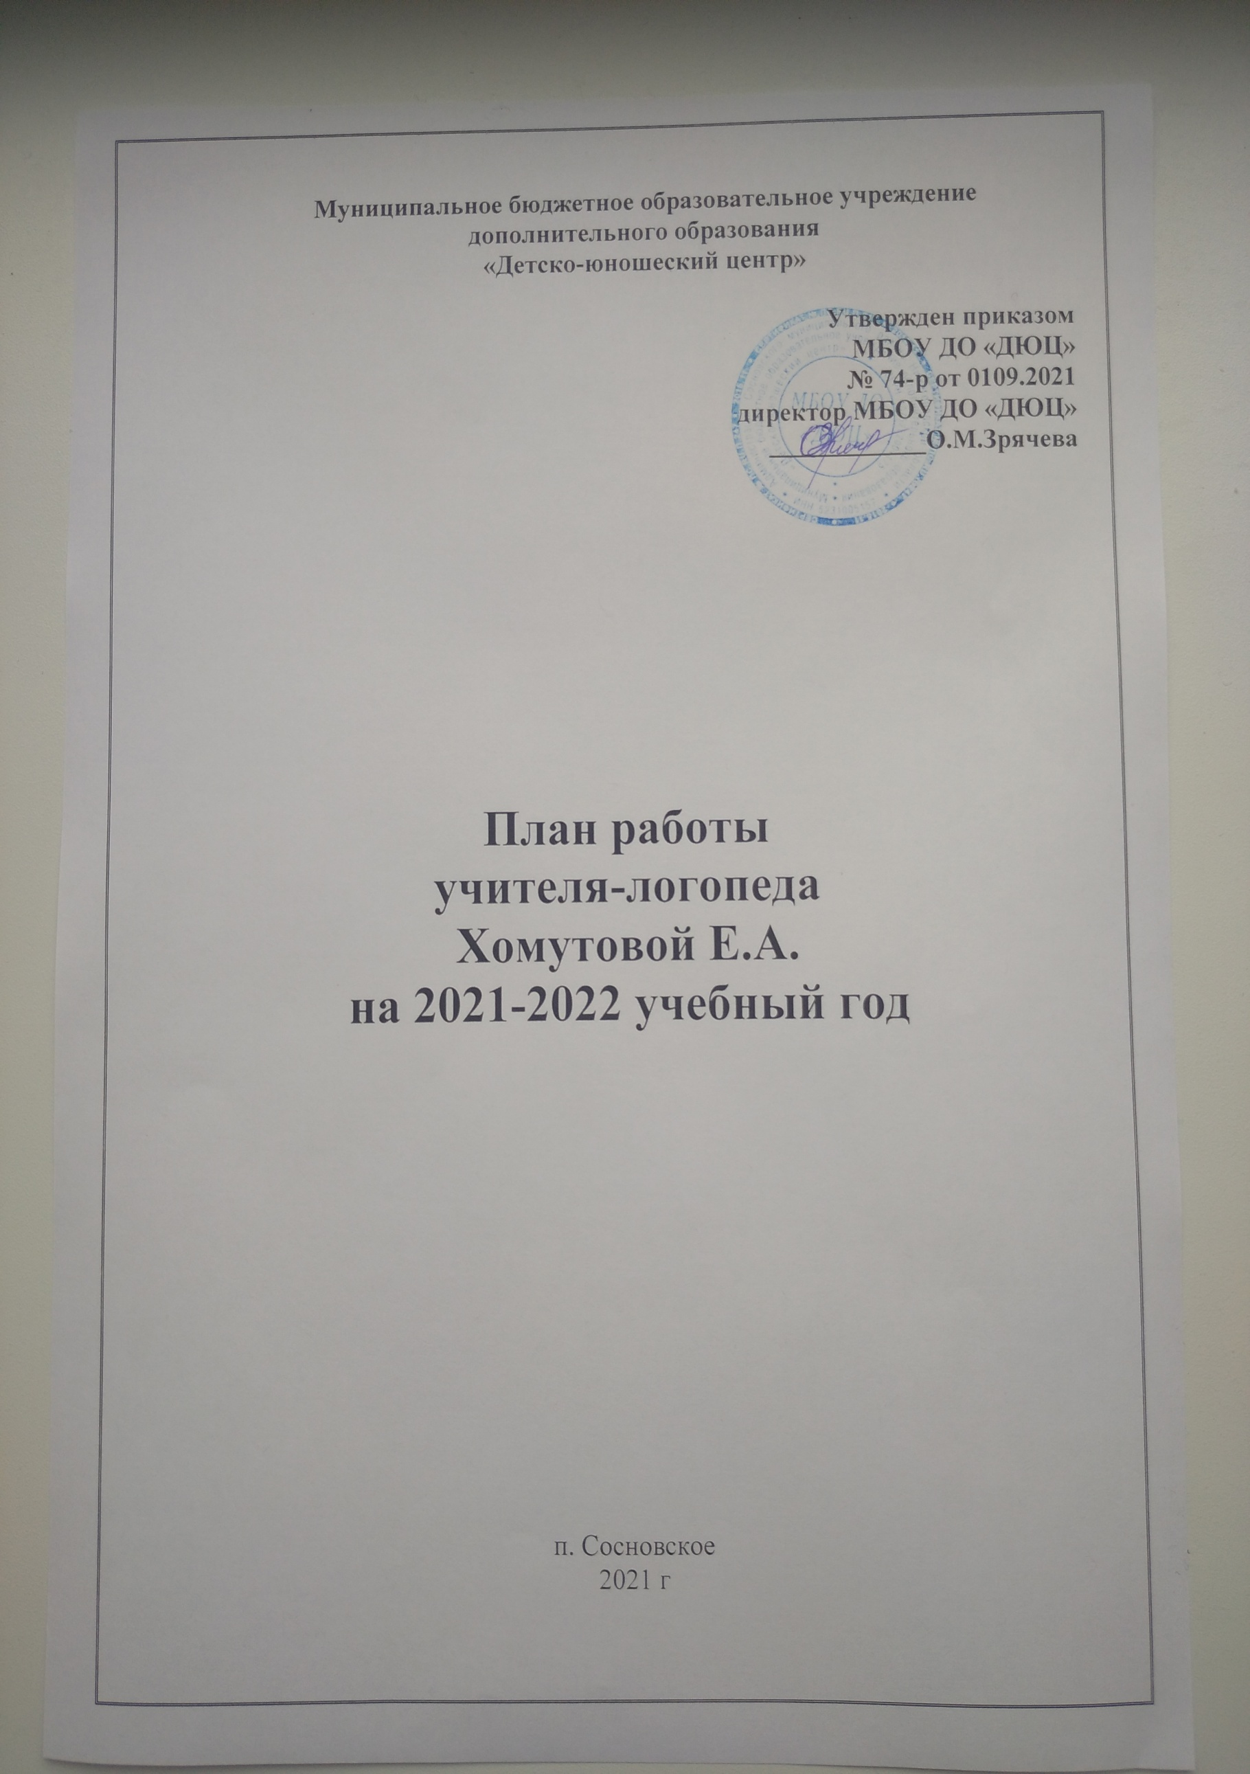

Цель: предупреждение, выявление, коррекция речевых нарушений.
Задачи:
1. Организовать работу по диагностике уровня развития речевой деятельности;
2. Разработать и реализовать индивидуально – ориентированные программы развития с учетом структуры речевого дефекта.
3. Организовать коррекционную работу, направленную на преодоление нарушений устной речи, нарушений письма и чтения любой формы;
4. Организовать индивидуальные и (или) групповые занятия для детей с нарушением в речевом развитии;
5. Оказать консультативную и методическую помощь родителям (законным представителям) детей с нарушениями речи.
Основные направления деятельности:
- ОРГАНИЗАЦИОННО - МЕТОДИЧЕСКАЯ РАБОТА.
- ДИАГНОСТИЧЕСКАЯ РАБОТА.
- КОРРЕКЦИОННО - РАЗВИВАЮЩАЯ ДЕЯТЕЛЬНОСТЬ
- КОНСУЛЬТАТИВНАЯ ДЕЯТЕЛЬНОСТЬ
- РАБОТА С РОДИТЕЛЯМИ
- ОТЧЕТНАЯ ДЕЯТЕЛЬНОСТЬ
- САМООБРАЗОВАНИЕ И ПОВЫШЕНИЕ КВАЛИФИКАЦИИ

План работы учителя-логопеда
МБОУ ДО «ДЮЦ» Хомутовой Е.А на 2021-2022 учебный год

№, Направления деятельности | Формы и методы работы | Цель | Сроки
Организационная работа | Подготовка кабинета к новому учебному году.  Предварительная работа с документацией.  - Составление сетки занятий и графика работы.  Составление плана работы учителя-логопеда на 2021-2022 учебный год. |  | до 01.09.2021.
1. Диагностическое направление | Первичное обследование детей | Выявление детей с проблемами в речевом развитии. Формирование группы детей, подлежащих зачислению на 2021-2022 учебный год | Сентябрь, в течение года.
 | Объективное логопедическое заключение и составление групповых, подгрупповых и индивидуальных занятий. | Заполнение речевых карт, составление перспективных планов работы с каждой группой индивидуально. | Сентябрь
 | Индивидуальное логопедическое обследование детей и консультирование родителей. | Выявление нарушений речи. | В течение года, по запросам специалистов, педагогов, родителей.
 |  | Наблюдение за детьми в учебном процессе, выявление состояния устной речи учащихся; рекомендации педагогу. | В течение года.
 | Обследование детей | Выявление речевого уровня развития детей на конечный период обучения | Май 2020 г.
Коррекционно – развивающее направление | Проведение фронтальных (подгрупповых) логопедических занятий. Ведение документации. | Компенсация и коррекция нарушения речевой деятельности. | С 15 сентября  по 15 мая.
 | Анализ проведенного психолого– педагогического и логопедического воздействия в течение всего учебного года. | Оценка коррекционно-педагогической деятельности, подготовка рекомендаций родителям , педагогам по работе с детьми нуждающихся в особых условиях обучения. | Май
 | Работа в ТПМПК | Своевременное выявление учащихся, не усваивающих программу обучения общеобразовательной школы в начальных классах. | В течение года
Консультативное направление | Проведение консультаций по мере необходимости.  Участие в районном методическом объединении логопедов  Проведение работы по осуществлению деятельности в проекте «Современная школа» |  | В течение года
Консультации для педагогов, родителей | Индивидуальные | Повышение эффективности коррекционной работы | В течение года
Работа с родителями | Оформление уголка «Логопед советует» Оформление папки передвижки:  Нужны ли ребенку занятия с логопедом  Как развивается речь ребенка от 2 до 7 лет  Развиваем словарь дошкольников  Консультация-практикум:  «Гимнастика для язычка»  «Обучение детей чтению в домашних условиях»  Круглый стол для родителей  «Готовим ребенка к школе» - совместно с другими специалистами | Профилактика речевых нарушений  Оказание помощи родителям | В течение года
Организационная деятельность | Оформление документации;  Составление расписаний занятий;  Оформление речевых карт;  Ведение индивидуальных тетрадей для работы с детьми и родителями;  Планирование и разработка индивидуальных логопедических программ;  Самоанализ работы учителя-логопеда;  Подведение итогов работы за учебный год;  Заполнение отчёта о результатах коррекционной работы. |  | Сентябрь, в течение года, май
Самообразование/ повышение квалификации | Участие в научно-практических конференциях, семинарах, педагогических советах, конкурсах. | В течение учебного года | Участие в научно-практических конференциях, семинарах, педагогических советах, конкурсах.
 | Просмотр логопедических, дефектологических вебинаров, семинаров; | В течение учебного года | Просмотр логопедических, дефектологических вебинаров, семинаров;
 | Изучение специальной литературы, ознакомление с периодической литературой; научными и научно популярными публикациями по логопедии, посещение методических выставок. | В течение учебного года | Изучение специальной литературы, ознакомление с периодической литературой; научными и научно популярными публикациями по логопедии, посещение методических выставок.

Учитель-логопед МБОУ ДО «ДЮЦ» ____________________Хомутова Е.А

